Сказочный микс по мотивам
произведений К.И.Чуковского

Звучит песня: « Наши звонкие голоса»
Муз. и сл.К.Костина

Реб.: Наша сказка не простая,
Но героев всяк узнает,
Кто не спал, и не зевал,
А Чуковского - читал!
В нашей сказке не простой
Собрался народ лесной.
Сказки хоть и разные,
Но сюжет наш связный.

Реб: Есть злодей, душа- девица,
Есть герои – храбрецы.
Вы готовы сказку слушать?
Значит все вы молодцы!

Реб: Солнце по небу гуляло,
Всех на свете согревало!
Здравствуй солнце, здравствуй солнце золотое!
Здравствуй небо голубое!

Выход Солнышка.
Звучит «Веселая песенка»
муз. А.Ермолова сл.В. Борисова
(в конце песенки Солнышко убегает за ширму)

ТЕНЕВОЙ ТЕАТР.(появляется солнышко)
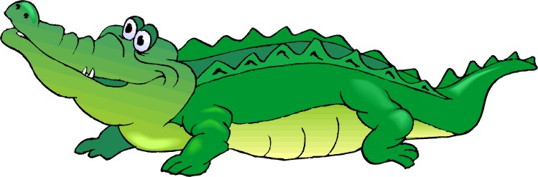
ВСЕ: Как -то раз крокодил по лесочку проходил…

Крокодил: (поет)

Это что так светит в глазки?
Солнце яркое опасно!
Слишком много сразу свету,
От него я так ослепну!
А еще в ожогах кожа,
На кого я стал похожим?
Жить мне лучше в темноте,
Знаю я, что делать мне.
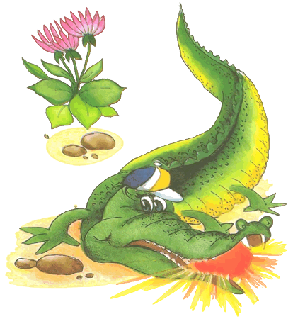
Я решу проблему эту:
Съем его и солнца нету.

Крокодил солнце проглотил…
ТЕНЕВОЙ ТЕАТР.
Появляется луна и звезды…

В исполнении детского оркестра
«Домисолька»
звучит эстрадная композиция.
(музыка на усмотрение педагога)

Реб.: Месяц небо осветил,
Спит спокойно крокодил.
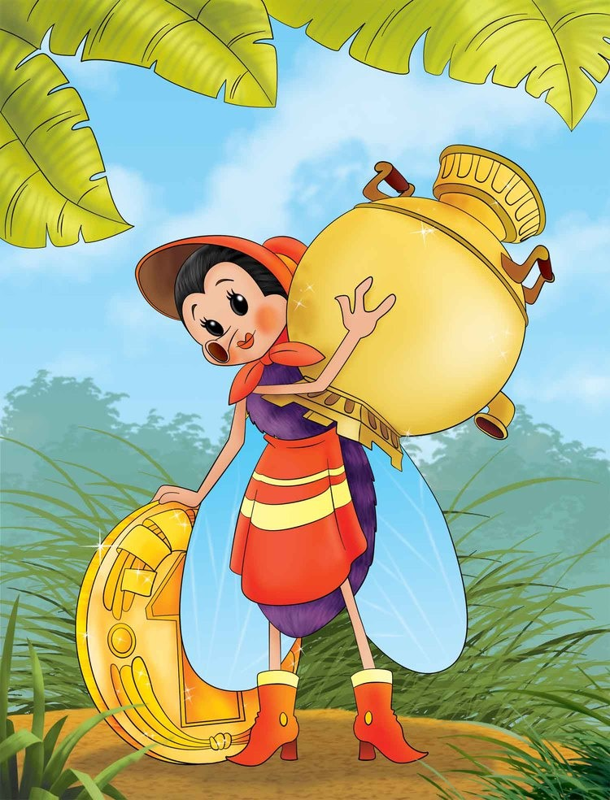
Хорошо теперь крокодилу,
Ведь теперь темно и сыро.

Вылетает Муха.(поет)
По лужочку я гуляла,
И монетку потеряла,
Если б было здесь светло
Я нашла б ее давно.

Всех друзей я позвала,
Но монетку не нашла
Самовар мне не купить.
Что же делать, как мне быть?
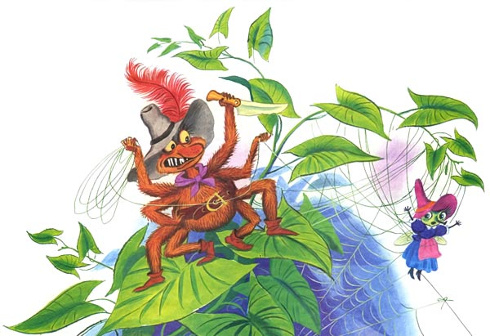
( садится на пенек, плачет)
Под музыку выходит паук
Вот удача, вот везенье,
Само в руки мне идет.
Не пришлось на дне рожденье
Потревожить мне народ.
Ничего не видит муха,
Сидит тихо на пеньке.
Подкрадусь тихонько сзади,
Все! Попалась в руки мне.

ТАНГО МУХИ И ПАУКА.
После танца паук присаживает муху на пенек
обматывает ее паутиной.

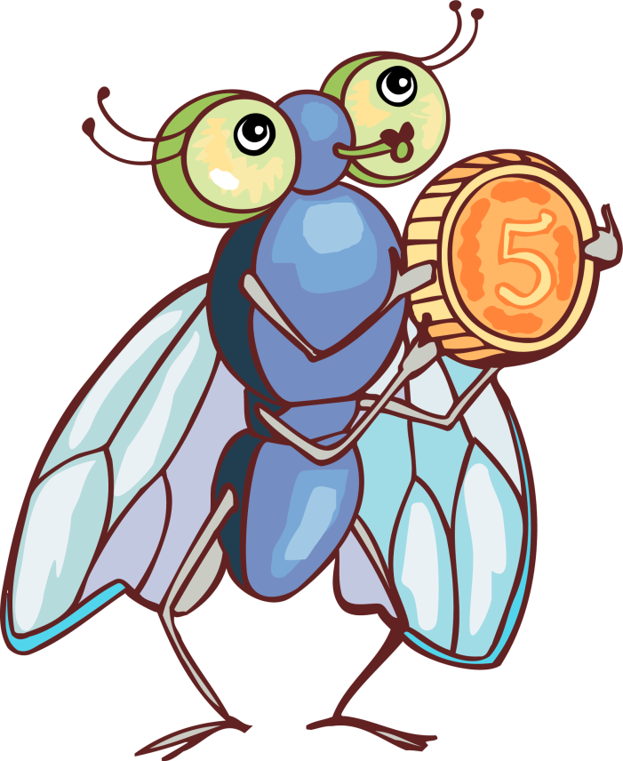
Муха:
Паучок, голубчик, милый,
Хватит вам меня пугать!
Лучше денежку большую
Помогите отыскать.
Паук:
Ваши деньги ни к чему мне.
Да и чай я не люблю.
Темнота – мое спасенье,
В ней спасенье пауку.
Реб:
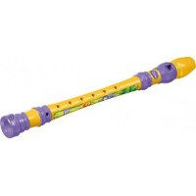
Мы с хорошей сказкой неразлучны,
Ну, а песен в сказке – до небес!
Вы представляете, как бы было скучно,
Если б не было ни песен, ни чудес.
ИСПОЛНЕНИЕ Авторской Песни
В СОПРОВОЖДЕНИИ ДЕТСКОГО ОРКЕСТРА
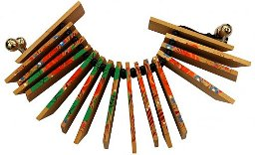
Жили в чаще по соседству
И знакомы были с детства
Бурый мишка и лиса,
Леса местного краса.

Хвостик маленький у мишки,
Прочитали в мудрой книжке
Мишка хвостик примерял
И лисе он доверял!

Ну, а хитрая лиса, павлиный хвост ему дала!
Мишка долго любовался и охотникам попался!

По музыку выходят Лиса и Медведь:
Лиса, обиду не держу, тебе я что-то расскажу!
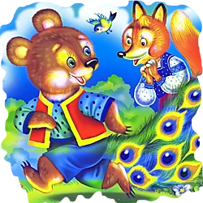
Пришла беда в наш лес друзья.
Что делать я не знаю.
Спешите все скорей сюда,
Совет я собираю!
Нам солнце красное вернуть
На небо быстро нужно.
Вперед друзья, быстрее в путь,
Мы выступим все дружно.

Лиса:
Ах, медведь, куманек,
Вы идите без нас.
У меня не видит глаз.
У меня стреляет в бок.
Самый сильный вы в лесу
Справитесь и сами.
А мы спрячемся в нору.
Но мыслями мы с вами.

Медведь:
Сидят все звери по углам,
Злодея все боятся.
Немного я боюсь и сам,
Но я пойду сражаться! (пауза)
Комар, скорее прилети,
Мне путь – дорогу освети.

Под музыку появляется комар.
Кукольный театр.
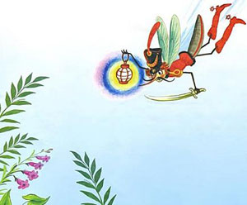
Комар:
Свети сильнее мне в пути,
Мой маленький фонарик.
Я крокодила не боюсь,
Ведь я герой- комарик.
А вас паук я попрошу:
Вы муху отпустите.
Веревки толстые и прочные
Скорее расплетите!

Паук: ( распутывая ленту)

Да в душе совсем не злой я,
Просто ведь обидно мне:
Мною все детей пугают.
Вот и прячусь в темноте.

Медведь, Паук, Комар:

Мы все герои храбрецы,
Злодеи трепещите,
Сильнее и смелее нас
Пойдите,отыщите.
Крокодила мы найдем,
Как бы он не прятался.
Солнце красное вернем,
Всем зверям на радость.

Выбегает Федора:

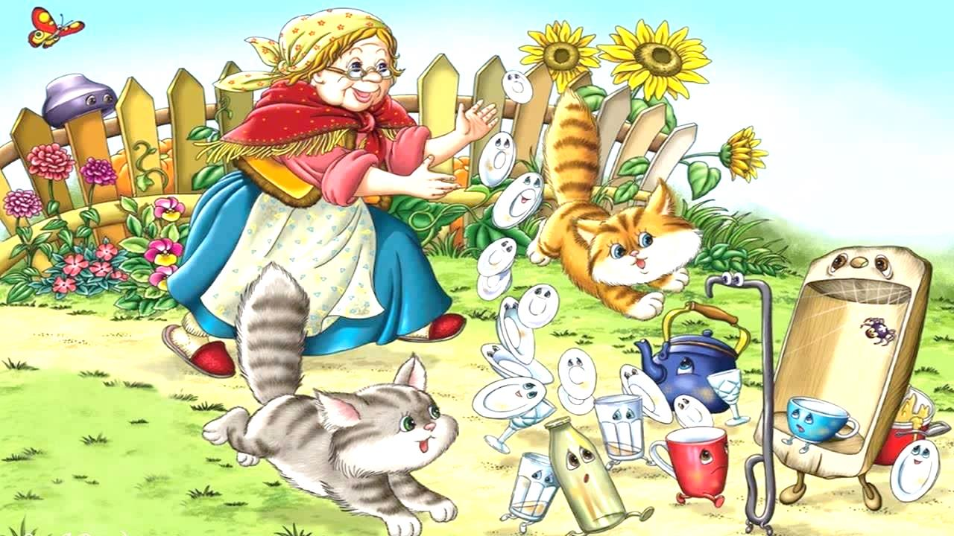
Я Федора бегу на подмогу!
По болотам долго шла - всю посуду собрала!
Без солнышка жить нам нельзя.
К болоту я, братцы, знаю дорогу,
Идем же скорее друзья.

Крокодил:
Не отдам я солнце никому.
Мне нужно оно самому.
Ну а если захочу,
То и месяц проглочу.

Звери окружают крокодила.
Ты зачем же крокодил,
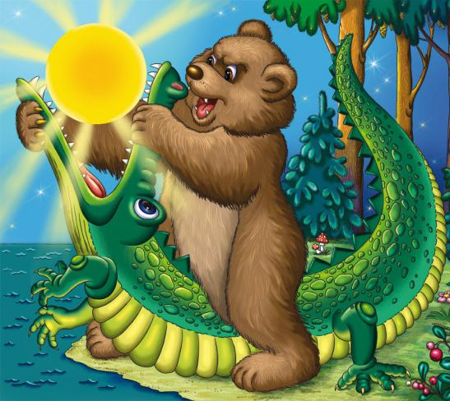
Наше солнце проглотил,
Чтобы не было беды,
Лучше солнышко верни.
А не то придется драться,
И царапать тебя и кусаться.

Крокодил:
Ой, не надо, не кусайте,
Солнце ваше забирайте,
Я ведь просто пошутил,
Понарошку проглотил.
Просто нет у меня друзей,
Ну а с солнышком мне веселей.
Все сказочные герои приветствуют СОЛНЫШКО.
Появляется Айболит .
Играет на гитаре и поет.
«Песенка Доктора Айболита»
Затем берет крокодила за руку:
Чтобы все с тобой дружили,
Надо стать тебе добрей,
Быть внимательным и чутким,
Не пугать в лесу зверей.
Так дадим же обещанье
Никого не обижать.
Ну а как нам это сделать,
Все дети:
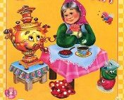
Можно в сказках прочитать!

Федора, выносит самовар:
Приготовила подарок
Я для мухи и зверей,
Солнца красного спасенье
Мы отметим поскорей.
Очень дружно, Очень дружно,
Станем петь и танцевать.
Ну а зрителям мы скажем:

Все дети: Сказки надо всем читать!

Заключительная песня.
Муз.К.Костина сл. Авторские
Сегодня смотрели вы новую сказку,
Закончилось все в ней чудесно, прекрасно!
В сказке всегда побеждает добро,
Со сказкой по жизни шагать всем легко!

